Quitar cuadro novio y novia.

Aida Aguileta – madre novio

Francisco Pérez – padre novio

Carolina koh – madre novia

Arturo muñoz – padrino

Juanita Moguel – madrina



Cambiar icon por corazón o otra cosa (guitarra- bailarina)

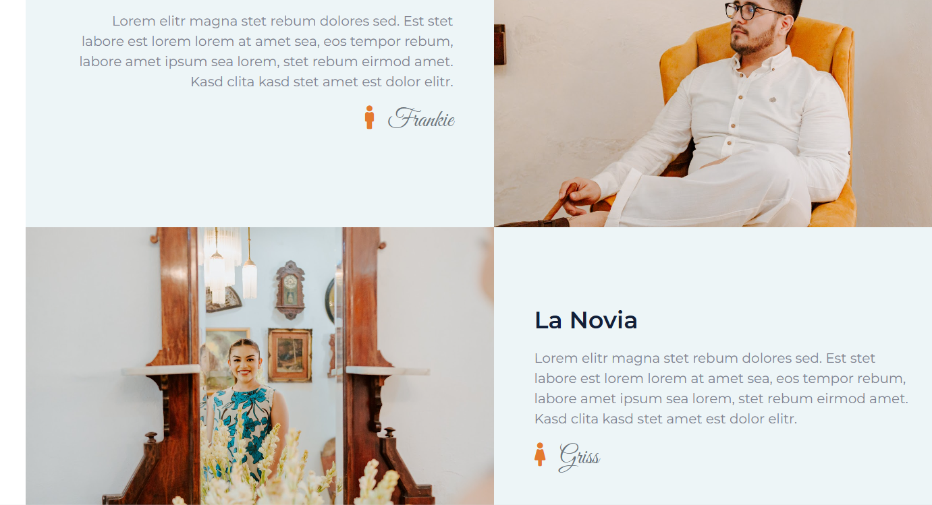

Cambia Galeria

